Методическая разработка:

«Обучение младших школьников
монологу-описанию по картинке»

На ранних этапах изучения иностранного языка самым эффективным приемом семантизации лексики является предметная картинка.
В чем заключаются преимущества использования картинки как средства обучения иностранному языку?
Во-первых, картинка непроизвольно активизирует память, мышление и воображение учеников.
Во-вторых, применение наглядных материалов помогает значительно сократить долю родной речи на уроке иностранного языка.
Картинка может использоваться как средство, стимулирующее учащихся на высказывание нужного содержания.
И наконец, картинка – это простой, легкий и интересный в использовании материал, который может сделать урок эффективным и занимательным.
Научить младших школьников монологу-описанию по картинке является задачей учителя. Согласно новой модели итоговой аттестации по английскому языку в начальной школе именно это умение оценивается по следующим критериям:
- содержание монолога;
- логичность высказывания;
- лексический репертуар;
- языковая грамотность.
Таким образом, умение описать картинку (фотографию) с опорой на предложенные вопросы свидетельствует о сформированности навыка говорения на начальном этапе.
Задача учителя разглядеть весь «потенциал» картинки, то есть его лексическое, грамматическое и фонетическое наполнение, научить детей видеть все, что изображено на картинке, направляя их своими вопросами, заставляя их рассуждать, обращая внимание на содержание, логику и грамотное оформление речи.
Покажем на примере одной картинки («Magic Box. Английский язык для детей 5-7 лет. Учебное наглядное пособие») разнообразие приемов работы с младшими школьниками, начиная от самых простых заданий к более сложным.

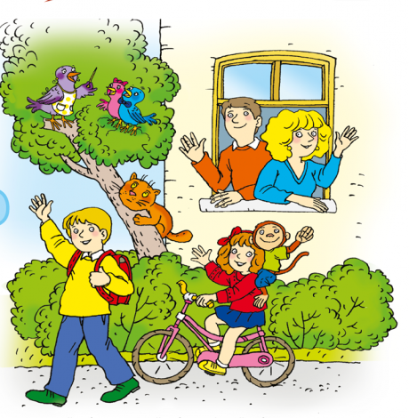
- Who and what can you see in the picture?
Put a tick or a cross in the box.
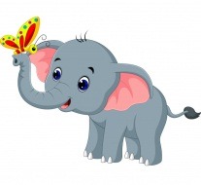

- I spy……
I spy with my little eyes something beginning with …
M … (Mum, monkey)
D … (Dad)
B … (boy, bicycle, bird, bag)
G … (girl)
C … (cat)
T … (tree, trousers)
S … (skirt, sweater, shoes)
H … (house)
W … (window)

- Look, read and answer.
How many boys can you see? __________1______
How many girls can you see? ________________
How many men can you see? ________________
How many women can you see? _______________
How many cats can you see? ________________
How many monkeys can you see? ______________
How many birds can you see? ________________
How many trees can you see? ________________

- Draw lines
The cat is sad.
It is hungry.

 |  | They are happy and they are in the house
 |  | The tree is green
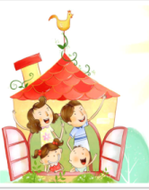 |  | The birds are in the tree.

- Read and choose the right variant.
 | I can see a boy and a girl
 | I can see a man and a woman
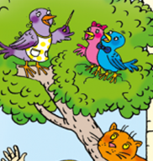 | I can see five birds and a dog
 | I can see three birds and a cat
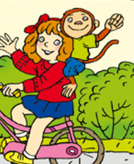 | The monkey can ride a horse  but the girl can’t.
The monkey can’t ride a bicycle
but the girl can.

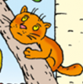 | The birds are happy  but the cat is sad
 | The cat can climb a tree.

- What am I?
Teacher reads the descriptions and asks the pupils to guess what it is.
- You can ride on me. What am I? – a bicycle
- I am not a girl. I am a son of your parents. Who am I? – a brother
- I am not a boy. I am a daughter of your parents. Who am I? – a sister
- I am a small furry animal with four legs and a tail. I am a pet that can catch a mouse. Who am I? – a cat
- I am an animal that can fly. What am I? – a bird
- I am one of your parents. I love you very much. Who am I? – I am your Mum
- It is the place where you and your family live. What is it? – It is the house.

- Guessing game
Teacher gives a description of the characters and asks pupils to point to the characters.
- Sam is going to school. He has a schoolbag.
- Ann is riding a bicycle. She is happy.
- Chuckles is sitting on Ann’s back. It can’t ride a bicycle.
- Stella and Paul are in the house. They are happy.
- Tom is climbing a tree. It is hungry. It is not happy, it is sad.

- Look and write.
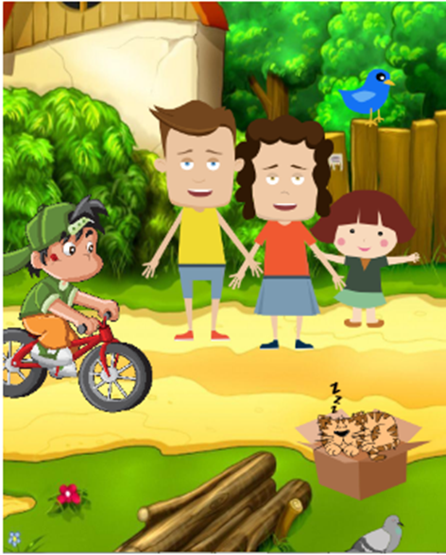
I can see a boy and a g_ _ _.I can see a m_ _ and a w_ _ _ _. I can see a m_ _ _ _ _ too. I can see o_ _ bird and a cat. The boy is h_ _ _ _.The girl is happy. M_ _ _ _ and D_ _ _ _ are happy too. They are in front of the h_ _ _ _.The girl can’t ride a b_ _ _ _ _ _ but the boy can. The bird is in the t_ _ _. The tree is g_ _ _ _. The bird is b_ _ _. It can f_ _ and s_ _ _. The cat is in the b_ _.

- Speak on the picture
Teacher asks pupils to act out the dialogue. Imagine you are Paul and answer the questions.
- What is your name?
- Have you got a sister?
- What is her name?
- What can she do? Is she riding a bicycle now?
- Have you got any pets?
- What are their names? What are they doing now?
- Where are your parents?
- Are they happy? What does your Mum usually say when you go to school?

- Act out.
Teacher asks pupils to imagine they are the characters and fill in the speech bubbles.
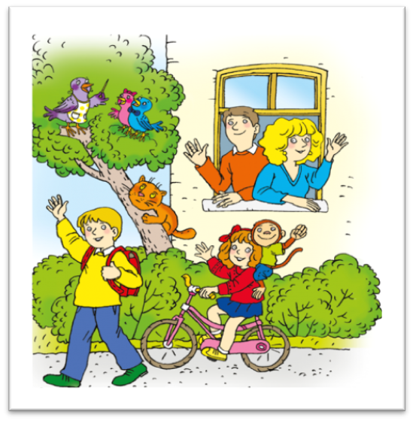
- Goodbye, Mum!

- Goodbye, Mum!

- Goodbye, Mum! Goodbye, Dad! I’ll come back soon.
- Have a good day, Sam!
- I’ll miss you, Sam!
- I’m very hungry!

- Answer the questions.
- Who can you see in the picture?
- Where are they? Why do think so?
- How old is the boy (the girl) Is he 5 or 7?
- What does the boy look like?
- Does the boy go to school? Why do you think so?
- What is his sister (mum, dad) doing?
- What is the cat doing? What does it look like?
- Do you have a pet? What is its name?
- What are the birds doing? Where are they?
- What is the weather like?
- What does your Mum usually say when you go to school?
- Does your little sister usually miss you when you go to school?

Литература:
- Английский язык. Итоговая аттестация за курс начальной школы (базовый уровень): типовые тестовые задания/ Е.Н. Соловова, А.Б. Година, Е.А. Пореченкова. – М.: Центр изучения английского языка Елены Солововой, 2011. – 96 с.
- Обучение монологу-описанию по картинке в начальной школе. Крукович Н. Н.
https://pedsovet.su/load/111-1-0-24337
- Magic Box. Английский язык для детей 5-7 лет. Учебное наглядное пособие" Седунова Н.М.,
Калишевич А. И.,Родовская Е. А.,Севрюкова Т.Ю.

